THE ICT UNIVERSITY — Faculty of Information and Communication Technology
Projet de fin d'études — B.Sc. Cyber Security

IdentiShield-CM
ISC-MOB-SPEC
Spécification fonctionnelle et technique de l'application mobile
Comment l'application répond au cahier des charges : architecture, flux et diagrammes de séquence, écrans, protocole, contrat d'API, sécurité, tests
Version 1.2 — 25 septembre 2026
Étudiante : YENGUE MESSAH KATE YVANA — matricule ICTU20234409
Encadreur : Engr. Moune Daniel
Dean of Studies : Dr. Nkandeu Pascal
Statut : PROPOSÉ — en attente de validation par le propriétaire

Contrôle du document
Champ | Valeur
Code | ISC-MOB-SPEC
Titre | Spécification fonctionnelle et technique de l'application mobile IdentiShield-CM
Version | 1.2
Date | 25 septembre 2026
Propriétaire | YENGUE MESSAH KATE YVANA
Rédaction | Supervision technique (architecture, lead mobile, QA)
Répond à | ISC-MOB-CDC v1.2 — Cahier des charges de l'application mobile (le « quoi » et le « pourquoi »)
Documents amont | ISC-SRS-FR v1.3, ISC-SAD v1.2, Modèle de menace v1.2.1 ISC-SRS-FR v1.4, ISC-SAD v1.3, Modèle de menace v1.3, ISC-AMD-01, ADR-029/030/031/033/034/035, SPIKE-1 à SPIKE-5
Traçabilité | Chaque flux renvoie aux exigences MOB-F du cahier des charges. Les renvois au SRS/SAD/ADR sont vérifiés par Claude Code contre le dépôt avant versionnement ; tout renvoi faux est corrigé, jamais inventé.
Sources des diagrammes | Fichiers Mermaid (.mmd) livrés avec ce document, rendus en PNG ; ils se lisent aussi directement sur GitHub.

Historique des versions
Version | Date | Auteur | Changements
1.0 | 25 septembre 2026 | Supervision technique | Création. Six flux fixés avec le propriétaire le 25/09/2026, six diagrammes de séquence, inventaire des 27 écrans, contrat d'API, protocole, paramètres nommés.
1.1 | 25 septembre 2026 | Supervision technique | Alignement sur le dépôt après vérification par la session Mobile (21 points). La conception du propriétaire est inchangée. Corrigés : quotidien = PIN + signature, numéro mémorisé (P-1) ; charge signée = chaîne ADR-018 ; signature vérifiée par le PDP (veto), quatre décisions dont REJECTED ; enrôlement, clés et clé de récupération gérés par le PDP ; contrat /evaluate inchangé ; réponses uniformes (ES-22) ; états réels (pas de SUSPECT) ; plus de quarantaine après réenrôlement (ES-03c) ; ancien téléphone informatif seulement (EF-47, ADR-010) ; STEP_UP sur l'app = paramètre DEFER existant ; noms de paramètres alignés ; ED-11 marqué « à ajouter » ; identifiants de décisions renommés (QM-14) ; pas de service supplémentaire pour l'API mobile ; six diagrammes redessinés.
1.2 | 25 septembre 2026 | Supervision technique ; appliqué par la session Mobile (Claude Code) | Vocabulaire aligné sur le principe du propriétaire (tâche MOB-VOCAB, 25/09/2026) : la biométrie n'est pas un facteur ; l'ancien terme biométrique remplacé par « déverrouillage local du téléphone » ou « haché » (secret conservé par le serveur) ; ancien texte barré. Paragraphe « Principe » en tête du §1 ; renvoi aux principes P-1 à P-11 ; diagrammes D1 à D5 mis à jour. Aucun changement de conception. Compléments du 25/09/2026 (décisions du propriétaire) : « biométrie liée à la clé » et légende de la figure 4 reformulées. Aucun changement de conception dans ce document. Aucun changement de conception dans ce document. Relecture finale du 25/09/2026 : MT-04 corrigé (pas d'horodatage dans la chaîne ADR-018), documents amont à jour, renvoi vers les maquettes au §11.

Table des matières

1. Objet et principes directeurs
Principe. Le serveur ne vérifie jamais la biométrie ; il ne vérifie que le PIN et la signature. Le déverrouillage local du téléphone est le verrou de la puce, pas un facteur.
Ce document décrit comment l'application mobile réalise le cahier des charges ISC-MOB-CDC. Il déroule chaque flux écran par écran et message par message, avec un diagramme de séquence, la liste des cas d'échec et les signaux émis. Il fixe le contrat entre l'application et le serveur pour que l'application puisse être développée contre un faux serveur avant que le cœur expose les routes.
Les dix principes Les onze principes du cahier des charges (P-1 à P-10) (P-1 à P-11) gouvernent tout ce qui suit. Trois d'entre eux structurent le document :
- Le serveur décide, l'application exécute (P-2). L'application envoie toujours la même chose — le numéro (mémorisé après le premier enrôlement), le PIN et, si elle a une clé, une signature — et le serveur lui dit quelle est l'étape suivante. Il n'existe aucune logique d'aiguillage dans l'application. « Le serveur », c'est le cœur et le PDP ensemble : le cœur porte l'API mobile et vérifie le PIN ; le PDP tient les clés (DeviceRegistry), les clés de récupération (RecoveryCodeStore), le freinage (EnrolmentThrottle) et vérifie les signatures (SignatureVerifier), conformément au SAD.
- La liaison vient après la validation (P-4). La paire de clés n'est fabriquée qu'une fois l'OTP (premier enrôlement) ou la clé de récupération (réenrôlement) validée par le serveur. Une clé que le serveur n'a pas acceptée ne vaut rien ; on ne fabrique pas de clés orphelines.
- L'OTP est un rite d'amorçage (P-3). Il n'apparaît qu'au premier enrôlement. Il suit la carte SIM et, en cas de SIM-swap, irait à l'attaquant : il ne prouve pas la propriété du compte. Après l'enrôlement, la signature de la clé le remplace partout.

2. Architecture de raccordement
L'application ne parle qu'à une seule chose : l'API mobile du cœur opérateur simulé. Elle ne parle jamais au PDP, jamais au simulateur SMS, jamais au journal d'audit. Le cœur reste l'unique point de vérité.
Composant | Rôle | Ce qui change avec l'application
Application Android (Kotlin) | Interface de l'usager ; garde la clé privée dans la puce ; signe. | Nouveau composant, dossier mobile/ à la racine du dépôt.
API mobile (routes du cœur) | Seul point exposé au réseau du téléphone ; routes /mobile/v1/*. Ce n'est pas un service de plus : le SAD garde ses deux services applicatifs. | Nouvelles routes dans le cœur ; contrat contracts/mobile-api.yaml.
Cœur opérateur simulé | Comptes, PIN, OTP, nonces, alertes ; délègue au PDP tout ce qui touche aux clés ; appelle /evaluate. | Routes mobiles ; vérification de l'attestation à l'enrôlement ; gestion des alertes.
PDP | DeviceRegistry (clés publiques, une seule active), RecoveryCodeStore (hachés salés), EnrolmentThrottle (freinage), SignatureVerifier (veto → REJECTED). Répond REJECTED, ALLOW, STEP_UP ou FREEZE. | Aucun changement du contrat /evaluate. Le PDP calcule déjà lui-même le changement d'IMSI et le nouveau bénéficiaire.
isc-sim (réseau SMS) | Livre l'OTP à l'IMSI courant. | Aucun changement.
Journal d'audit chaîné | Trace chaque événement. | Nouveaux types d'événements (chapitre 14).
Console | Vue SOC pour l'encadreur et le jury. | Affiche les événements de liaison, d'alerte et de réenrôlement.

2.1 Trois conséquences à ne pas découvrir trop tard
- Le bac à sable est fermé. Le réseau isc-net n'a aucune sortie. Un vrai téléphone doit pourtant l'atteindre. Il faut une seule entrée, limitée aux routes /mobile/v1/* du cœur, exposée sur un réseau local fermé (point d'accès Wi-Fi de démonstration) sans aucune sortie vers Internet. Ce n'est pas un conteneur de plus : c'est une exposition réseau restreinte du cœur. C'est la décision QM-01, tracée dans ADR-036.
- Pas de notification push. Firebase Cloud Messaging exige Internet. Les alertes passent par interrogation périodique de l'API (QM-02). Limite déclarée : application fermée, l'alerte arrive en retard ; en production réelle, on utiliserait FCM.
- TLS avec une autorité épinglée. L'application ne fait confiance qu'à l'autorité de certification du bac à sable (celle de SPIKE-4), déclarée dans la configuration réseau de l'application. Aucune autorité système, aucune autorité utilisateur, aucun trafic en clair.

3. Où vit chaque donnée
Ce tableau est la règle P-9 rendue vérifiable : il dit, pour chaque secret, où il existe et où il n'existe jamais.
Donnée | Téléphone | Serveur | Réseau
Clé privée de l'appareil | Dans la puce (Keystore), non exportable ; l'application ne garde qu'un alias | Jamais | Jamais
Clé publique de l'appareil | Recalculable depuis la puce | Oui, une seule active par compte | Une fois, à la liaison
Chaîne d'attestation | Produite par la puce à la liaison | Vérifiée puis conservée pour audit | Une fois, à la liaison
Clé de récupération | Jamais : affichée une fois, ni copie, ni capture, ni stockage | Haché salé seulement | Une fois à l'émission ; une fois à la saisie au réenrôlement
PIN MoMo | Jamais stocké | Haché (cœur existant) | À chaque autorisation, sous TLS épinglé
OTP | Jamais stocké | Empreinte, durée limitée Haché, durée limitée | SMS via isc-sim ; saisie sous TLS
Jeton de session | Mémoire vive seulement | Court, lié à device_id | À chaque lecture
Nonce | Mémoire vive, consommé à l'envoi | Marqué « utilisé » à la première présentation | Une fois
device_id | Préférences (non sensible) | Oui | À chaque appel
Numéro et solde | Affichés, jamais mis en cache | Oui | À chaque lecture

4. La décision du serveur
Tout commence par la même saisie : le numéro (mémorisé après le premier enrôlement, comme dans MoMo), puis le PIN. L'application y ajoute, si elle possède une clé, une signature du défi que le serveur lui a donné. Le serveur ne devine rien à partir de ce qu'il reçoit : il vérifie le PIN, puis demande au PDP s'il existe déjà une clé publique enregistrée sur ce compte, puis, s'il y en a une, si la signature reçue lui correspond. Conformément à ES-22, un compte inexistant et un PIN faux reçoivent exactement la même réponse, pour qu'un attaquant ne puisse pas énumérer les comptes.
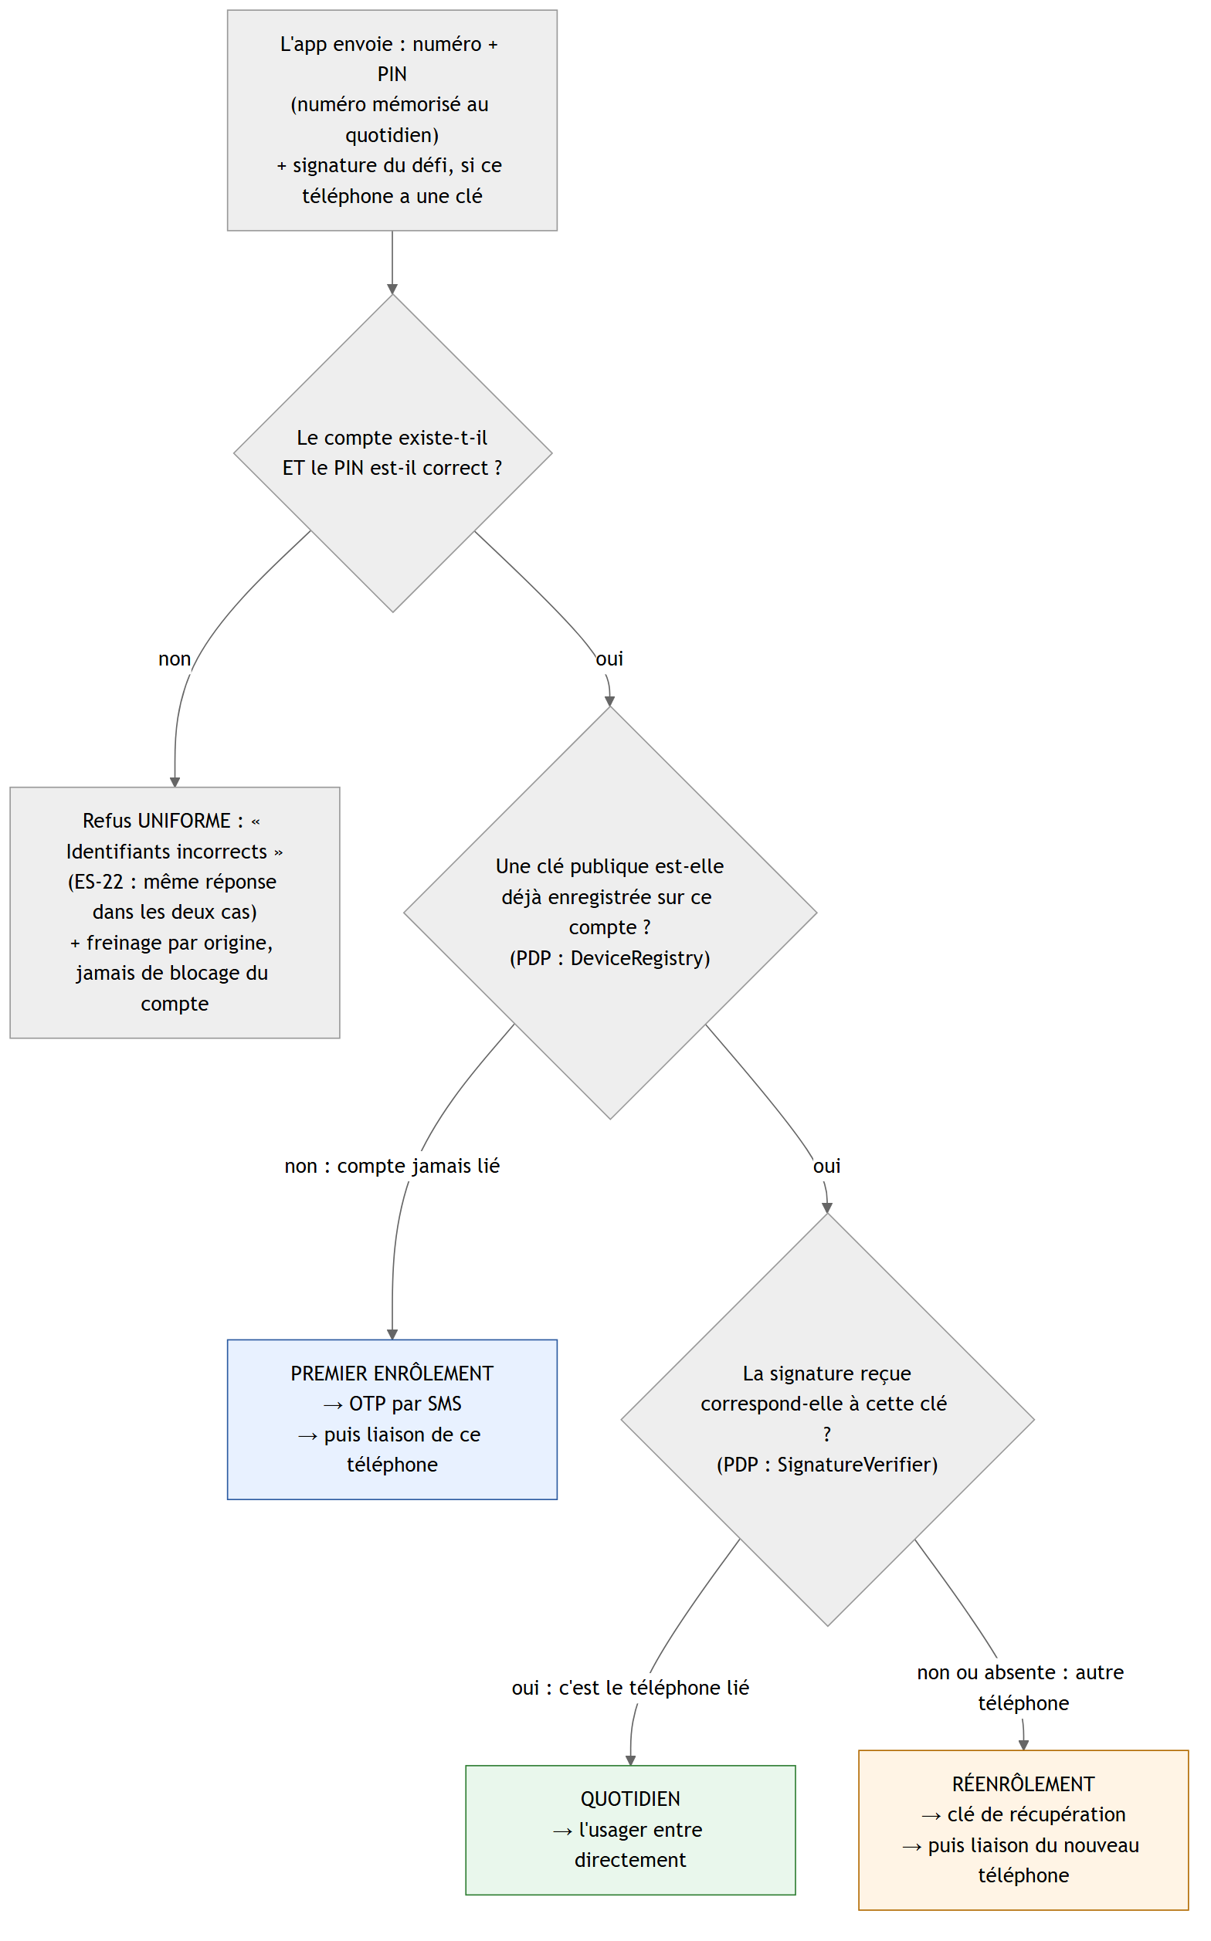
Figure 1 — Aiguillage du serveur après réception du numéro, du PIN et, s'il existe, de la signature
Ce que le serveur constate | Conclusion | Étape suivante | Flux
Aucune clé enregistrée sur le compte | Ce compte n'a jamais été lié | OTP par SMS, puis liaison de ce téléphone | A
Une clé enregistrée, et la signature reçue lui correspond | C'est le téléphone lié | L'usager entre directement | B
Une clé enregistrée, mais pas de signature (téléphone neuf) ou signature qui ne correspond pas | C'est un autre téléphone | Clé de récupération, puis liaison du nouveau téléphone | D
Pourquoi l'attaquant ne peut pas mentir. Il peut envoyer le numéro et le PIN. Il ne peut pas fabriquer la signature de la victime, parce que la clé privée est dans la puce du téléphone de la victime et n'en sort jamais. Le serveur n'a besoin d'aucun drapeau, d'aucun mode, d'aucun écran spécial : sa base et la signature lui disent tout.

4.1 Au quotidien : le numéro est mémorisé
Après le premier enrôlement, l'application mémorise le numéro (donnée non sensible) et ne le redemande pas, comme MoMo. L'usager ne tape que son PIN, ou confirme par empreinte. L'usager tape son PIN et déverrouille localement son téléphone (biométrie ou code). L'application envoie néanmoins le numéro, le PIN et la signature à chaque ouverture : le principe P-1 (« l'usager tape toujours la même chose ») porte sur ce que l'usager fait, et P-2 (« le serveur décide ») porte sur ce que l'application envoie. Les deux tiennent.

5. Flux A — Premier enrôlement (compte jamais lié)
Exigences couvertes : MOB-F-01 à MOB-F-05, MOB-F-16, MOB-F-18.

5.1 Ce que voit l'usager
# | Écran | Ce qu'il fait | Texte affiché
1 | E-02 Bienvenue | Lit, appuie sur Commencer | « Cet appareil va devenir la clé de votre compte. Si vous désinstallez l'application, vous devrez le refaire avec votre clé de récupération. »
2 | E-03 Numéro | Saisit son numéro | « Votre numéro MoMo »
3 | E-06 PIN 🔒 | Saisit son PIN | « Votre code PIN »
4 | E-04 Attente | Attend (moins d'une seconde) | « Vérification… » — mode démonstration : compte jamais lié → OTP
5 | E-05 OTP | Saisit le code reçu par SMS | « Entrez le code reçu par SMS au 677 ••• 123 » ; « Renvoyer le code » après 60 s
6 | E-07 Sécurisation | Empreinte, attend 2 à 4 s Déverrouillage local du téléphone, attend 2 à 4 s | « Sécurisation de cet appareil… Confirmez avec votre empreinte. Déverrouillez votre téléphone pour confirmer (empreinte, visage ou code). » — mode démonstration : clé EC P-256 · attestation TEE · envoi
7 | E-08 Clé de récupération 🔒 | Lit, recopie sur papier | « Voici votre clé de récupération. Elle ne sera jamais affichée à nouveau. Écrivez-la sur papier et gardez-la hors de votre téléphone. »
8 | E-09 Confirmation 🔒 | Saisit 4 caractères demandés | « Pour vérifier : caractères n° 3, 7, 12 et 16 »
9 | E-11 Accueil | Entre dans l'application | Badge « Appareil protégé »

5.2 Diagramme de séquence
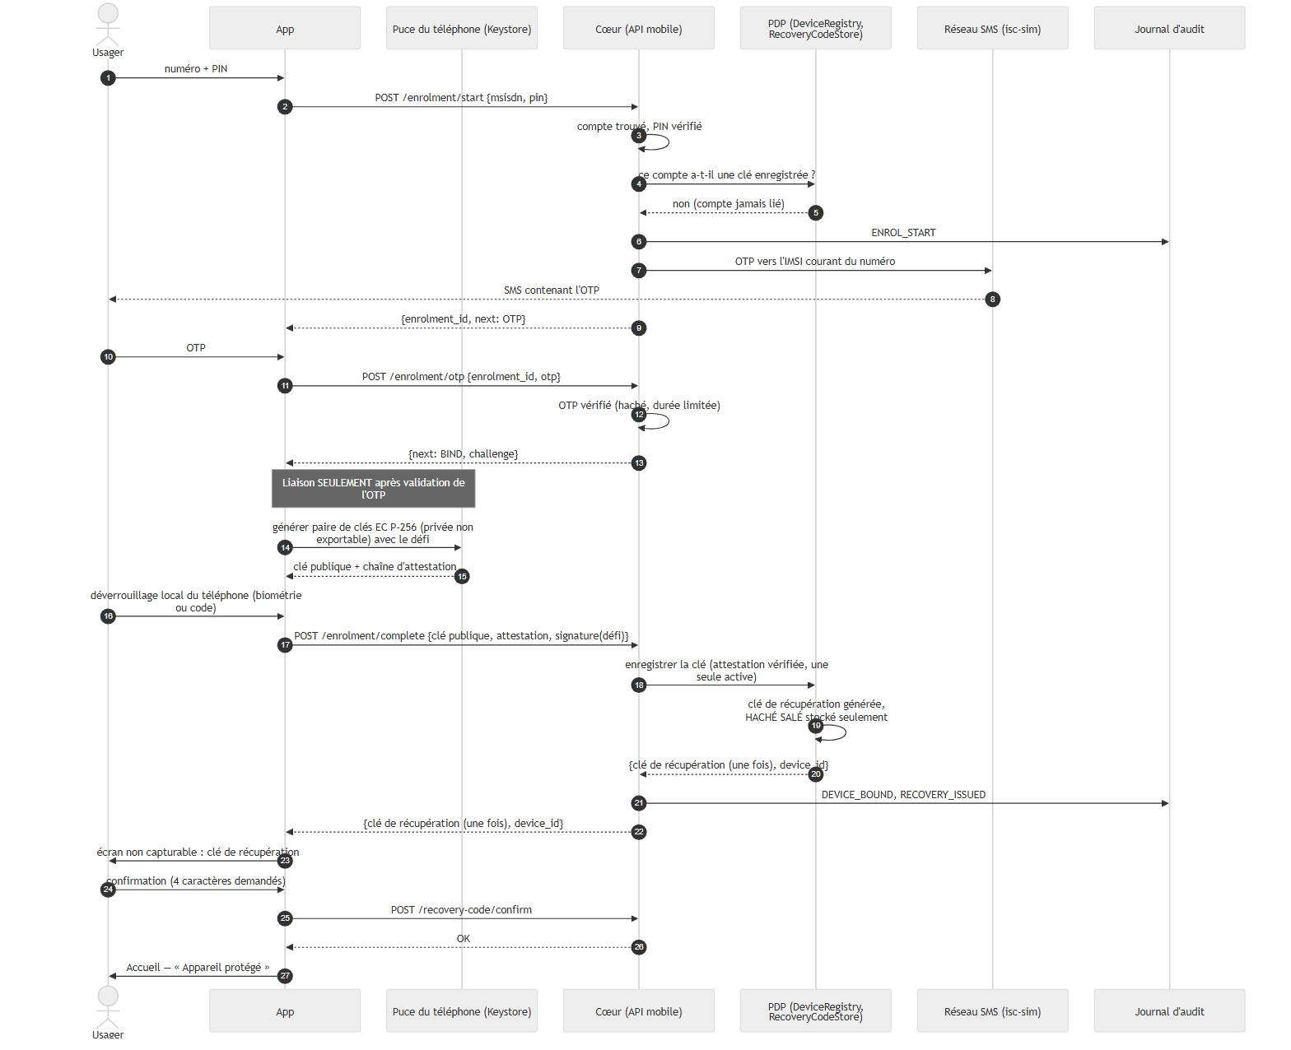
Figure 2 — Premier enrôlement : le serveur valide l'OTP, puis seulement le téléphone fabrique sa clé ; le PDP enregistre la clé et la clé de récupération

5.3 Cas d'échec
Cas | Application | Serveur | Signal
Numéro hors plage | « Numéro invalide » (contrôle local de format, avant tout appel) | Rien | Non
Compte inexistant ou PIN faux | « Identifiants incorrects » — même message dans les deux cas (ES-22) | Réponse uniforme ; freinage par appareil et origine ; jamais de blocage du compte (paramètre PIN_ATTEMPTS, décision QM-14) | Moyen
OTP faux | « Code incorrect » ; après OTP_ATTEMPTS échecs : nouvel OTP obligatoire | Freinage par origine | Faible
OTP jamais reçu | « Renvoyer le code » après 60 s ; au plus OTP_RESENDS renvois | Journalise | Non
Téléphone sans puce sécurisée (QM-13) | « Ce téléphone ne peut pas protéger votre compte. Vous pouvez continuer à utiliser MoMo par USSD. » | Refuse la liaison | Non
Attestation refusée (émulateur, démarrage non vérifié) | « Ce téléphone n'est pas reconnu comme sûr. » | Refuse ; journalise ATTESTATION_REJECTED | Moyen
Réseau coupé pendant E-07 | « Connexion perdue. Recommencez. » ; la clé locale est détruite | L'enrôlement expire (ENROL_TTL) | Non
L'usager quitte avant E-09 | Au relancement : la clé n'est pas réaffichée ; l'usager demande une nouvelle clé, ce qui invalide l'ancienne | Rotation de la clé de récupération | Non
Limite déclarée. Le premier enrôlement repose sur l'OTP et le PIN. Un SIM-swap fait avant que la victime ait jamais lié un téléphone n'est pas couvert par la liaison d'appareil. L'OTP y reste un rite d'amorçage ; il n'est plus jamais une preuve de propriété ensuite. La quarantaine après premier enrôlement est une option (QF-01), non retenue par défaut.

6. Flux B — Ouverture de session (téléphone lié)
Exigences couvertes : MOB-F-01, MOB-F-06, MOB-F-14. Aucun OTP, aucune liaison : la clé existe déjà. Le numéro est mémorisé ; l'usager donne son PIN (ou son empreinte) l'usager donne son PIN et déverrouille localement son téléphone ; l'application signe le défi ; le PDP reconnaît la clé.
# | Écran | Texte
1 | E-01 Lancement | Logo ; vérification locale de la présence d'une clé
2 | E-10 Déverrouillage | « Votre code PIN » ou « Confirmez avec votre empreinte » « Votre code PIN » puis « Déverrouillez votre téléphone pour confirmer (empreinte, visage ou code) » (numéro affiché masqué : 677 ••• 123)
3 | E-11 Accueil | Solde, badge « Appareil protégé », alertes non lues
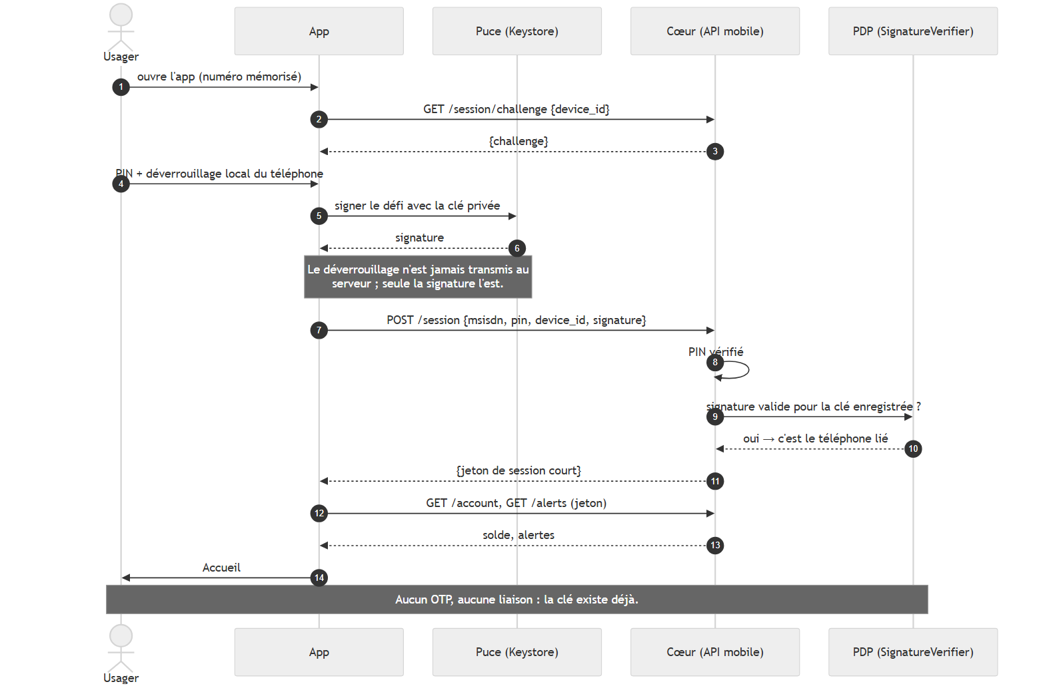
Figure 3 — Ouverture de session : PIN + signature du défi ; le PDP reconnaît la clé
Cas | Application | Serveur
Biométrie refusée trois fois | Repli sur le code de l'appareil | —
Clé révoquée côté serveur (un autre téléphone a été lié) | E-27 « Cet appareil n'est plus la clé de votre compte » ; propose le flux D | Refus KEY_REVOKED (après PIN vérifié, donc sans oracle d'énumération)
Clé invalidée localement (nouvelle empreinte enrôlée sur le téléphone nouvelle biométrie enregistrée dans les réglages du téléphone, MOB-S-03) | « Vos empreintes ont changé ; « La biométrie de votre téléphone a changé ; il faut sécuriser à nouveau cet appareil » ; flux D | —
Jeton de session expiré | Nouvelle signature de défi, transparente pour l'usager | Nouveau jeton
Le troisième cas est une friction légitime : un titulaire honnête qui ajoute une empreinte sur son téléphone qui ajoute une biométrie (doigt ou visage) dans les réglages de son téléphone devra refaire un réenrôlement avec sa clé de récupération. Elle est mesurée au Mois 5.

7. Flux C — Envoyer de l'argent (opération signée, sans OTP)
Exigences couvertes : MOB-F-07, MOB-F-08, MOB-F-09.

7.1 Ce que voit l'usager
# | Écran | Texte
1 | E-12 Bénéficiaire | « Numéro du bénéficiaire »
2 | E-13 Montant | « Montant (FCFA) »
3 | E-14 Confirmation 🔒 | « Envoyer 25 000 FCFA à 677 ••• 456 — Jean-Paul N. » ; badge « Nouveau bénéficiaire » si jamais payé
4 | E-15 Autorisation 🔒 | « Code PIN » puis « Confirmez avec votre empreinte » « Code PIN » puis « Déverrouillez votre téléphone pour confirmer (empreinte, visage ou code) »
5 | E-16 / E-17 / E-18 | Résultat : autorisé, exécution différée, bloqué ou rejeté
Le nom du titulaire du bénéficiaire (ED-11) est la parade la plus simple à l'erreur de numéro et à certaines arnaques ; la recherche est freinée pour empêcher l'énumération (MT-06).

7.2 Diagramme de séquence
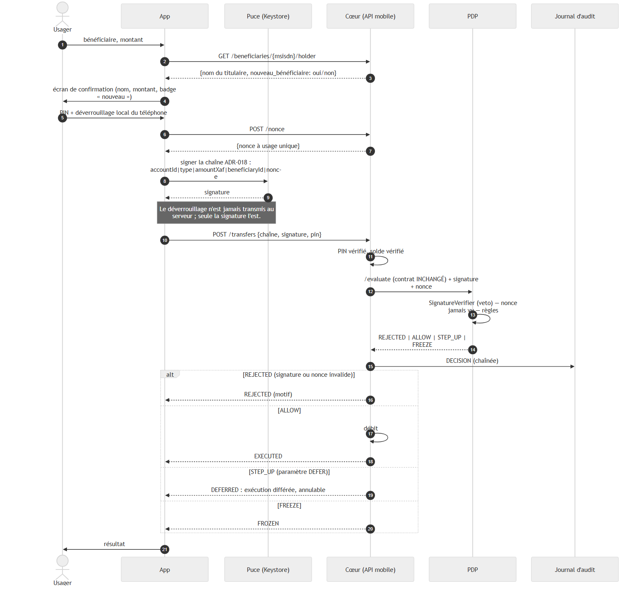
Figure 4 — Envoi d'argent : signature de la chaîne ADR-018 liée à la biométrie déverrouillage local du téléphone qui autorise la signature de la chaîne ADR-018, nonce unique, veto de signature puis décision du PDP

7.3 Les quatre décisions à l'écran
Le contrat /evaluate est inchangé. Le PDP répond REJECTED (veto du SignatureVerifier, ES-02), ALLOW, STEP_UP ou FREEZE. Sur le canal application, la signature est déjà présente : STEP_UP s'y traduit par le paramètre DEFER existant (exécution différée, annulable).
Décision | Écran | Message | Suite
ALLOW | E-16 Succès | « Envoyé. » + reçu | Retour à l'accueil
STEP_UP (DEFER) | E-17 Exécution différée | « Cette opération est inhabituelle. Elle sera exécutée dans N minutes. Vous pouvez l'annuler jusque-là. » | Opération visible sur l'accueil avec « Annuler » ; alerte ; exécution à l'échéance sauf annulation
FREEZE | E-18 Bloquée | « Opération bloquée pour votre sécurité. » + conduite à tenir | Retour à l'accueil ; alerte
REJECTED | E-18 Rejetée | « Opération rejetée. Réessayez. » (signature ou nonce invalide, jamais de détail) | Retour à l'accueil ; journalisé
Pourquoi l'exécution différée pour STEP_UP sur ce canal. L'usager a déjà donné le maximum : téléphone lié, empreinte, PIN. téléphone lié (signature vérifiée par le PDP) et PIN ; le déverrouillage local du téléphone a déjà autorisé la signature. Demander un facteur de plus n'aurait pas de sens. Ce qui protège encore contre un téléphone volé déverrouillé (MT-01), c'est le temps pendant lequel le titulaire peut annuler. La friction est mesurable. C'est le paramètre DEFER existant ; la valeur reste au propriétaire (QM-03).

7.4 Cas d'échec
Cas | Application | Serveur
Signature invalide ou nonce déjà utilisé | « Opération rejetée. Réessayez. » | Le PDP répond REJECTED (veto) ; journalise SIGNATURE_INVALID ou NONCE_REUSED
PIN faux | « Code PIN incorrect » | Freinage par appareil ; jamais de blocage du compte
Solde insuffisant | « Solde insuffisant » | Refus, sans appel au PDP
Réseau coupé après envoi | « Impossible de confirmer l'envoi. Vérifiez votre historique. » ; jamais de renvoi automatique (le nonce est consommé) | L'opération a ou n'a pas été exécutée ; l'historique fait foi

8. Flux D — Réenrôlement (compte déjà lié à un autre téléphone)
Exigences couvertes : MOB-F-02, MOB-F-10, MOB-F-11, MOB-F-16. C'est le flux qui fait échouer AC-02 sur le canal application. L'attaquant a la SIM. Il installe l'application, tape le numéro et le PIN. Le PDP voit une clé enregistrée et aucune signature valide : c'est un autre téléphone. Tout diverge ici. Conformément à ES-03c, un réenrôlement réussi ne déclenche pas de quarantaine : la clé de récupération est la preuve suffisante.

8.1 Ce que voit le titulaire honnête muni de sa clé
# | Écran | Texte
1 | E-03 Numéro | « Votre numéro MoMo »
2 | E-06 PIN 🔒 | « Votre code PIN »
3 | E-04 Attente | « Vérification… » — mode démonstration : clé enregistrée, pas de signature → clé de récupération
4 | E-20 Clé de récupération 🔒 | « Ce compte est déjà protégé par un autre téléphone. Entrez votre clé de récupération. » + lien « J'ai perdu ma clé »
5 | E-07 Sécurisation | « Sécurisation de ce nouveau téléphone… Confirmez avec votre empreinte. Déverrouillez votre téléphone pour confirmer (empreinte, visage ou code). »
6 | E-08 Nouvelle clé 🔒 | « Votre ancienne clé n'est plus valable. Voici la nouvelle. »
7 | E-09 Confirmation 🔒 | 4 caractères
8 | E-11 Accueil | Badge « Appareil protégé »
Pas d'OTP : il irait à la SIM et, en cas de SIM-swap, à l'attaquant. Il ne prouve rien ici.

8.2 Diagramme de séquence
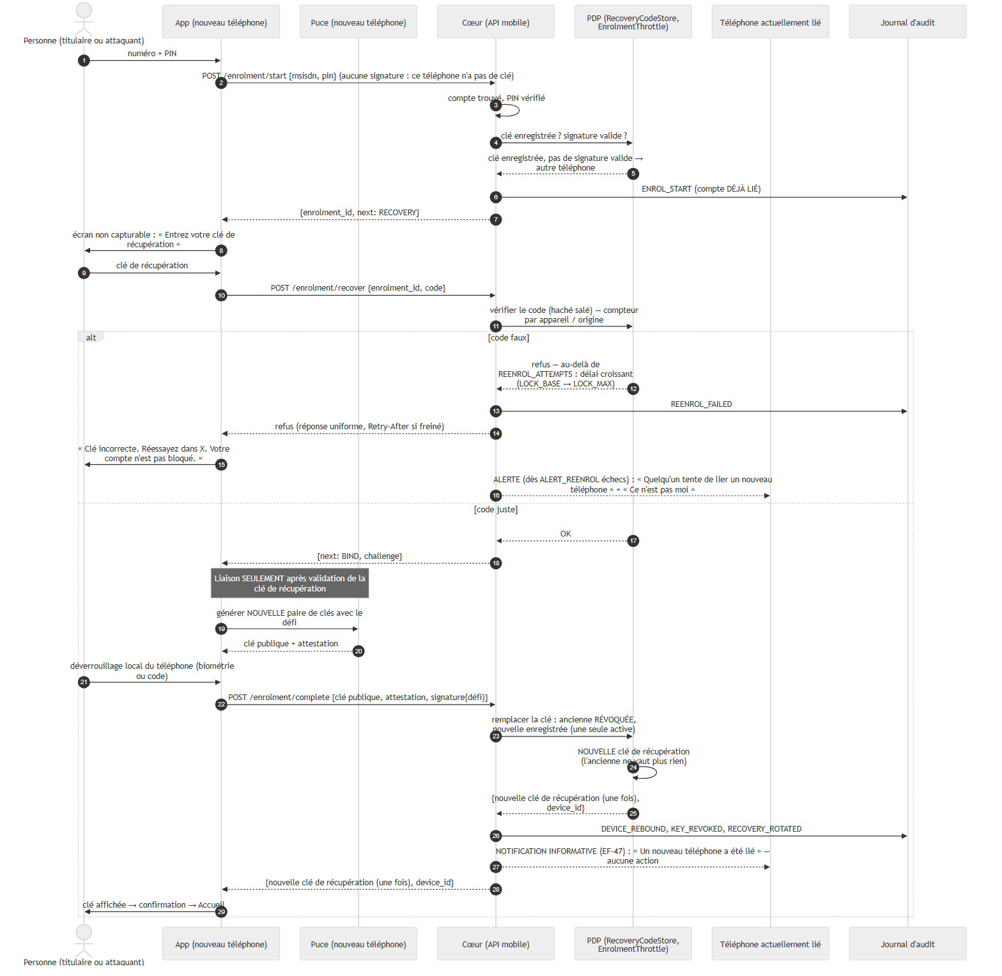
Figure 5 — Réenrôlement : clé de récupération vérifiée par le PDP, freinage en cas d'échec, remplacement de la clé, notification informative à l'ancien téléphone

8.3 Le même flux vu par l'attaquant
- Il a la SIM. Il installe l'application, tape le numéro et le PIN. Le serveur répond : clé de récupération.
- Il n'a pas la clé. Il essaie REENROL_ATTEMPTS fois (deux). Puis son téléphone attend : LOCK_BASE, doublé à chaque échec, jusqu'à LOCK_MAX (que le propriétaire peut fixer à 24 h). Le compte de la victime, lui, n'est jamais bloqué.
- Dès ALERT_REENROL échecs, le téléphone de la victime — qui est toujours le téléphone lié, puisque l'attaquant n'a pas réussi — affiche : « Quelqu'un tente de lier un nouveau téléphone à votre compte. » Elle appuie sur « Ce n'est pas moi » : les réenrôlements du compte sont gelés pendant REENROL_FREEZE. La console reçoit chaque tentative (ES-24).
- Rien ne dit à l'attaquant qu'il est détecté : le message est le même pour tout le monde (« clé incorrecte »). L'alerte part à la victime, pas à lui.

8.4 Cas d'échec
Cas | Application | Serveur | Signal
Clé fausse, première et deuxième fois | « Clé incorrecte » | Compteur par appareil et origine | Faible
Clé fausse, troisième fois et suivantes | E-21 compte à rebours ; « Votre compte n'est pas bloqué » | Délai croissant sur l'origine ; alerte au téléphone lié dès ALERT_REENROL | Fort
Clé perdue | E-26 « J'ai perdu ma clé » : écran d'orientation | Décision QM-05 (point G1) | —
Réseau coupé après validation de la clé, avant la liaison | L'enrôlement expire ; la clé de récupération n'est pas consommée (elle ne l'est qu'à la liaison réussie) | ENROL_TTL | Non
Téléphone lié hors ligne pendant les tentatives | L'alerte attend qu'il se reconnecte | File d'alertes | —
Réinstallation sur le même téléphone. Désinstaller détruit la clé dans la puce (SPIKE-1). Réinstaller est donc un réenrôlement, identique à ce flux. L'application le dit à l'installation (E-02) et dans l'écran Sécurité (E-25).
L'ancien téléphone, après un réenrôlement réussi. Il reçoit une notification informative, sans aucune action possible (EF-47, ADR-010) : il peut être entre les mains d'un voleur, et un « ce n'est pas moi » venant de lui pourrait geler un titulaire honnête qui vient de changer de téléphone. Seul le téléphone actuellement lié dispose des boutons de réponse.

9. Flux F — Alertes de sécurité et « Ce n'est pas moi »
Exigences couvertes : MOB-F-12, MOB-F-13, MOB-S-15. Le téléphone actuellement lié est le témoin : il reçoit chaque événement de sécurité et permet une réponse binaire signée. Un téléphone révoqué ne reçoit que des notifications informatives.

9.1 Diagramme de séquence — changement de SIM
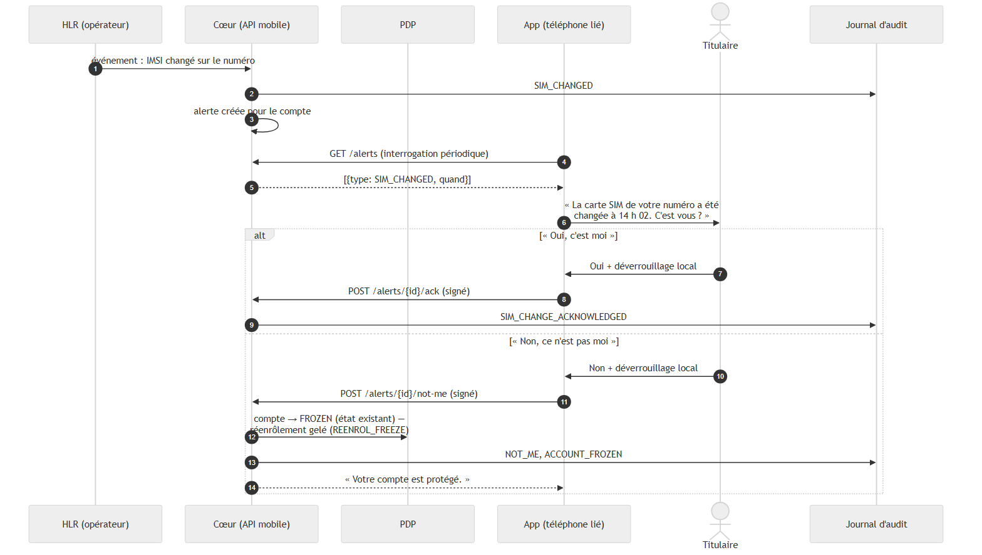
Figure 6 — Alerte de changement de SIM sur le téléphone lié et réponse « ce n'est pas moi » (compte FROZEN, état existant)

9.2 Catalogue des signaux
Événement | Qui est prévenu | Texte | Réponse | Effet de « non »
Changement de SIM sur le numéro (HLR) | Téléphone lié | « La carte SIM de votre numéro a été changée à 14 h 02. C'est vous ? » | Oui / Non | Compte FROZEN (état existant) pour les sorties ; réenrôlement gelé (REENROL_FREEZE) ; levée par l'opérateur
Tentative de réenrôlement échouée (≥ ALERT_REENROL ; chaque tentative va à la console, ES-24) | Téléphone lié | « Quelqu'un tente de lier un nouveau téléphone à votre compte. » | « Ce n'est pas moi » | Réenrôlements gelés pendant REENROL_FREEZE
Réenrôlement réussi | Ancien téléphone (révoqué) | « Un nouveau téléphone a été lié à votre compte. » | Aucune (informatif, EF-47) | —
Opération différée (STEP_UP / DEFER) | Même téléphone | « Votre envoi de X sera exécuté dans N min. » | « Annuler » | Annulation
FREEZE décidé par le PDP | Téléphone lié | « Une opération a été bloquée pour votre sécurité. » | « Voir » | Information
Clé révoquée | Téléphone révoqué | « Cet appareil n'est plus la clé de votre compte. » | « Sécuriser à nouveau » | Flux D

9.3 Règle d'or
Une alerte de sécurité ne contient jamais de lien, de code, ni de demande de saisie de PIN ou de clé. Elle demande une réponse binaire, signée par la clé du téléphone. Un usager qui apprend qu'on ne lui demande jamais de code dans une alerte devient résistant au hameçonnage par SMS.

9.4 Livraison sans notification push
Interrogation de l'API à l'ouverture, toutes les POLL_FOREGROUND secondes au premier plan, et au mieux toutes les quinze minutes en arrière-plan (limite d'Android sur les tâches périodiques, QM-02). Limite déclarée : application fermée, l'alerte arrive en retard. En production réelle : FCM.

10. Autres cas
Cas | Comportement
Régénérer la clé de récupération (MOB-F-15) | Depuis l'écran Sécurité, opération signée avec nonce ; la nouvelle clé est affichée une fois (E-08, E-09) ; l'ancienne est invalidée.
Délier ce téléphone (MOB-F-15) | Opération signée ; le serveur révoque la clé ; l'application supprime l'alias de la puce ; retour à E-02. Le prochain enrôlement sera un premier enrôlement (OTP) puisque le compte n'a plus de clé.
Téléphone sans puce sécurisée (QM-13) | Refus de la liaison ; l'usager reste en USSD. Message sans jargon.
Mode démonstration (MOB-F-19) | Activable dans l'écran Sécurité, désactivé par défaut ; affiche sous chaque écran d'attente une ligne technique (état du compte, étape de liaison, décision). Jamais de secret dans cette ligne.
Perte de connexion | Aucune opération d'argent n'est mise en file d'attente (MOB-NF-04).

11. Inventaire des écrans
Vingt-sept écrans. Le cadenas 🔒 marque les écrans non capturables (MOB-S-05). Cet inventaire est la base de la maquette écran par écran (livrable L-8).
Maquettes : voir maquettes/README.md (ajout du 25/09/2026 : 28 écrans et identité visuelle, référence visuelle de M-06 à M-08).
Écran | Contenu | Sorties
E-01 Lancement | Logo ; vérification locale de la clé | Clé absente → E-03 ; clé présente → E-10
E-02 Bienvenue | « Cet appareil va devenir la clé de votre compte » ; avertissement désinstallation | E-03
E-03 Numéro | Saisie du numéro ; validation de la plage | E-06
E-04 Attente | Réponse du serveur (aiguillage) | OTP → E-05 ; RECOVERY → E-20 ; SESSION → E-11 ; erreur → E-27
E-05 OTP | 6 chiffres ; renvoi après 60 s | E-07
E-06 PIN 🔒 | PIN MoMo | E-04
E-07 Sécurisation | Empreinte ; progression Déverrouillage local du téléphone ; progression | Succès → E-08 ; incompatible → E-27
E-08 Clé de récupération 🔒 | Clé affichée une fois ; consignes papier | E-09
E-09 Confirmation 🔒 | Saisie de 4 caractères tirés au hasard | OK → E-11 ; erreur → E-08 (même clé, même session)
E-10 Déverrouillage | Numéro mémorisé (masqué) ; PIN ou empreinte ; repli code de l'appareil PIN + déverrouillage local du téléphone (biométrie ou code de l'appareil) | E-11
E-11 Accueil | Solde ; badge « Appareil protégé » ; alertes non lues ; opérations différées | E-12, E-19, E-23, E-25
E-12 Bénéficiaire | Saisie du numéro | E-13
E-13 Montant | Saisie du montant | E-14
E-14 Confirmation 🔒 | Nom du titulaire, montant, badge « nouveau bénéficiaire » | E-15
E-15 Autorisation 🔒 | PIN puis empreinte liée à la signature PIN puis déverrouillage local du téléphone, qui autorise la signature | E-16 / E-17 / E-18
E-16 Succès | Reçu | E-11
E-17 Exécution différée | Message ; délai DEFER ; bouton Annuler | E-11
E-18 Bloquée / Rejetée | FREEZE : « Opération bloquée pour votre sécurité » ; REJECTED : « Opération rejetée. Réessayez. » | E-11
E-19 Historique | Liste des opérations | E-11
E-20 Clé de récupération 🔒 | Saisie de la clé ; lien « J'ai perdu ma clé » | OK → E-07 ; échec → E-21 ; perdue → E-26
E-21 Attente imposée | Compte à rebours ; « Votre compte n'est pas bloqué » | E-20
E-22 Réenrôlement réussi | Nouvelle clé créée ; ancienne révoquée | E-08 puis E-11
E-23 Alertes | Liste | E-24
E-24 Détail d'alerte | Quoi, quand ; boutons « C'est moi » / « Ce n'est pas moi » (réponse signée) sur le téléphone lié seulement ; notification sans bouton sur un téléphone révoqué | E-23
E-25 Sécurité | Appareil lié ; régénérer la clé ; délier ; mode démonstration ; avertissement désinstallation | E-08 / E-02
E-26 Clé perdue | Orientation ; en attente de QM-05 | —
E-27 Erreurs | Réseau, serveur, appareil incompatible, attestation refusée, clé révoquée | Retour

12. Protocole cryptographique

12.1 Fabrication et liaison de la clé
- Le serveur renvoie un défi d'attestation aléatoire (au moins 16 octets) dans la réponse qui dit « BIND ».
- L'application demande à la puce une paire EC P-256 non exportable, usage signature, authentification de l'usager exigée, invalidation si nouvelle empreinte invalidation si nouvelle biométrie enregistrée, avec ce défi dans la demande d'attestation.
- L'application envoie la clé publique (SubjectPublicKeyInfo, DER, base64), la chaîne de certificats d'attestation et la signature du défi.
- Le serveur vérifie : la chaîne remonte aux racines épinglées ; le défi contenu dans le certificat est celui qu'il a émis ; le niveau de sécurité est TEE ou StrongBox ; le démarrage est vérifié (bootloader verrouillé). Tout échec est un refus avec code de raison ; rien n'est enregistré.
- Le PDP (DeviceRegistry) enregistre la clé publique comme unique clé active du compte (ADR-031), révoquant toute clé précédente, et le RecoveryCodeStore génère la clé de récupération dont seul le haché salé est conservé (ADR-029).
Limite du bac à sable : la vérification de révocation des attestations exige Internet ; elle n'est pas faite (QM-06).

12.2 Session
Défi serveur → PIN + signature par la clé → le PDP vérifie la signature → jeton de session de durée APP_SESSION_TTL, lié à device_id. Le jeton sert aux lectures ; il ne peut jamais déplacer de l'argent.

12.3 Opération signée
La charge signée est la chaîne à ordre fixe définie par ADR-018 (FERME), identique à celle du canal USSD/app déjà spécifiée dans le SAD §8.2 :
accountId|type|amountXaf|beneficiaryId|nonce
Le cœur vérifie le PIN et le solde, puis appelle /evaluate en transmettant la signature et le nonce. C'est le PDP qui vérifie la signature avec la clé publique active (SignatureVerifier, veto ES-02) et que le nonce n'a jamais servi dans sa durée de validité (ES-10). Une signature invalide donne la décision REJECTED, journalisée ; aucune règle n'est évaluée. Le contrat /evaluate est inchangé.

12.4 Codes de raison (liste fermée)
CREDENTIALS_INVALID (compte inexistant ou PIN faux : réponse unique, ES-22), OTP_INVALID, OTP_EXPIRED, RECOVERY_INVALID, THROTTLED (avec Retry-After), ATTESTATION_REJECTED, DEVICE_UNSUPPORTED, KEY_REVOKED, INSUFFICIENT_FUNDS, DECISION_REJECTED, DECISION_DEFERRED, DECISION_FROZEN, ACCOUNT_FROZEN, ENROLMENT_EXPIRED. Les codes après CREDENTIALS_INVALID ne sont renvoyés qu'une fois le PIN vérifié : ils ne permettent pas d'énumérer les comptes.

13. Contrat d'API mobile
Le contrat est écrit en OpenAPI dans contracts/mobile-api.yaml et validé par la même porte que contracts/evaluate.yaml. Un faux serveur est généré du contrat pour développer l'application avant que le cœur expose les routes. Préfixe : /mobile/v1.
Méthode | Route | Rôle | Authentification | Flux
POST | /enrolment/start | numéro + PIN → étape suivante (OTP ou RECOVERY) + défi. Réponse uniforme si compte inexistant ou PIN faux (ES-22). | Aucune | A, D
POST | /enrolment/otp | Vérifie l'OTP (compte jamais lié) | enrolment_id | A
POST | /enrolment/recover | Vérifie la clé de récupération (compte déjà lié) ; freiné | enrolment_id | D
POST | /enrolment/complete | Clé publique + attestation + signature du défi → liaison ; renvoie la clé de récupération une fois | enrolment_id + preuve validée | A, D
POST | /recovery-code/confirm | Confirmation des 4 caractères | enrolment_id | A, D
GET | /session/challenge | Défi de session | device_id | B
POST | /session | numéro + PIN + défi signé → jeton de session (signature vérifiée par le PDP) | PIN + signature | B
POST | /nonce | Nonce à usage unique | Jeton | C
GET | /account | Solde, état du compte (TRUSTED, PROBATION, FROZEN, LOCKED), opérations différées | Jeton | B
GET | /transactions | Historique | Jeton | B
GET | /beneficiaries/{msisdn}/holder | Nom du titulaire (ED-11) ; freiné | Jeton | C
POST | /transfers | Chaîne ADR-018 signée → décision (REJECTED, ALLOW, STEP_UP/DEFER, FREEZE) | Signature + nonce + PIN | C
POST | /transfers/{id}/cancel | Annule une opération différée (DEFER) | Signature + nonce | C
GET | /alerts | Alertes de sécurité | Jeton | F
POST | /alerts/{id}/ack | « C'est moi » | Signature + nonce | F
POST | /alerts/{id}/not-me | « Ce n'est pas moi » (téléphone lié seulement) → FROZEN / gel des réenrôlements | Signature + nonce | F
POST | /recovery-code/rotate | Nouvelle clé de récupération | Signature + nonce | 10
DELETE | /device | Délier ce téléphone | Signature + nonce | 10
Toutes les réponses d'erreur portent un code de raison de la liste fermée du chapitre 12.4 et, pour THROTTLED, l'en-tête Retry-After.

14. Paramètres nommés
Aucune valeur n'est écrite en dur : tout vit dans config/ruleset.yaml ou dans le SRS, sous un nom. La porte named-params du dépôt le vérifie.
Paramètre | Rôle | Flux | État dans le dépôt
REENROL_ATTEMPTS | Tentatives libres de clé de récupération (2) | D | Cité par le SRS v1.3 ; absent de ruleset.yaml → AMD-02 l'ajoute
LOCK_BASE, LOCK_MAX | Délai d'attente initial, doublé, plafonné (le propriétaire peut fixer LOCK_MAX à 24 h) | D | Idem
ALERT_REENROL | Seuil d'échecs déclenchant l'alerte au téléphone lié | D, F | Idem
CODE_LENGTH | Longueur de la clé de récupération | A, D | Idem
DEFER | Délai d'exécution différée (STEP_UP sur le canal application) | C | Existe
Validité du nonce | Durée pendant laquelle un nonce est acceptable | C | Existe : ES-10 (120 s) ; à nommer si ce n'est pas déjà fait
REENROL_FREEZE | Gel des réenrôlements après « ce n'est pas moi » | F | Nouveau
OTP_ATTEMPTS, OTP_RESENDS, OTP_TTL | Essais, renvois, durée de l'OTP | A | À vérifier
PIN_ATTEMPTS, PIN_BACKOFF | Anti-force-brute du PIN, par origine | A, C, D | Décision QM-14 (audit du 30/08)
ENROL_TTL | Expiration d'un enrôlement entamé | A, D | Nouveau
APP_SESSION_TTL | Durée du jeton de session de l'application (distinct de la constante de session USSD du cœur) | B | Nouveau
POLL_FOREGROUND, POLL_BACKGROUND | Intervalles d'interrogation des alertes | F | Nouveau
MSISDN_RANGE | Plage active 677000000–677009999 | A | ADR-035 (branche t3-00)
CAR_ENROL, retiré du SRS en v1.3, figure encore dans ruleset.yaml : AMD-02 le retire.

Événements d'audit ajoutés
ENROL_START, OTP_ISSUED, OTP_VERIFIED, DEVICE_BOUND, RECOVERY_ISSUED, RECOVERY_CONFIRMED, SESSION_OPENED, TRANSFER_SIGNED, SIGNATURE_INVALID, NONCE_REUSED, REENROL_FAILED, DEVICE_REBOUND, KEY_REVOKED, RECOVERY_ROTATED, SIM_CHANGED, ALERT_SENT, SIM_CHANGE_ACKNOWLEDGED, NOT_ME, ACCOUNT_FROZEN, REENROL_FROZEN, DEVICE_UNBOUND, ATTESTATION_REJECTED. Tous entrent dans la chaîne d'audit existante (OB-2, OB-4) sans en changer le format.

15. Sécurité : réalisation des exigences MOB-S
Exigence | Réalisation technique
MOB-S-01, S-02 | KeyGenParameterSpec : KEY_ALGORITHM_EC, courbe secp256r1, PURPOSE_SIGN, DIGEST_SHA256 ; setIsStrongBoxBacked(true) avec repli TEE si StrongBoxUnavailableException ; refus si le niveau de sécurité rapporté par l'attestation est SOFTWARE.
MOB-S-03 | setUserAuthenticationRequired(true), setInvalidatedByBiometricEnrollment(true) ; signature via BiometricPrompt avec CryptoObject.
MOB-S-04 | setAttestationChallenge(défi serveur) ; le serveur analyse l'extension d'attestation du certificat feuille (niveau de sécurité, état de démarrage vérifié, défi).
MOB-S-05 | FLAG_SECURE sur les écrans E-06, E-08, E-09, E-14, E-15, E-20 ; aperçu masqué dans le sélecteur d'applications.
MOB-S-06 | Champs sans sélection ni presse-papiers pour la clé et le PIN.
MOB-S-07 | filterTouchesWhenObscured sur les boutons de confirmation.
MOB-S-08 | network_security_config : autorité du bac à sable épinglée, cleartextTrafficPermitted=false, aucune autorité utilisateur.
MOB-S-09 | allowBackup=false ; règles d'extraction de données vides.
MOB-S-10, S-11 | Aucune écriture de secret ; jeton en mémoire ; journaux filtrés (numéro masqué).
MOB-S-12 | Nonce serveur à usage unique inclus dans la chaîne ADR-018 ; vérifié par le PDP dans sa durée de validité (ES-10).
MOB-S-13 | Aucune dépendance Google Play Services ; pas de FCM ; pas de mesure d'audience.
MOB-S-14 | Build release, debuggable=false, minification R8.
MOB-S-15 | Les alertes ne portent que type, horodatage, résumé et deux actions signées ; aucun lien ni champ de saisie.

16. Menaces propres au mobile
À intégrer au modèle de menace sous sa nomenclature S-xx (scénarios), numéros définitifs attribués par ISC-AMD-02.
ID | Menace | Parade | Résiduel
MT-01 | Téléphone lié volé et déverrouillé | Empreinte liée à chaque signature Déverrouillage local du téléphone exigé avant chaque signature ; PIN ; plafonds et PDP ; exécution différée (DEFER) sur STEP_UP | Déclaré
MT-02 | Capture ou enregistrement de la clé de récupération | FLAG_SECURE ; pas de copie ; consigne papier | Photo de l'écran par un autre appareil : déclaré
MT-03 | Superposition d'écran pour faire valider une opération | Anti-tapjacking | Faible
MT-04 | Rejeu d'une opération signée | Nonce unique ; horodatage borné nonce à usage unique (la chaîne ADR-018 ne contient pas d'horodatage) | Nul
MT-05 | Téléphone rooté ou démarrage non vérifié qui tente d'extraire la clé | Clé non exportable ; attestation refusée si démarrage non vérifié | Faible
MT-06 | Énumération des noms de titulaires via ED-11 | Recherche freinée, jeton exigé, dans le parcours d'envoi seulement | Faible
MT-07 | Faux serveur (interception TLS) | Autorité épinglée ; aucune autorité utilisateur | Nul
MT-08 | Attaquant ayant SIM et PIN, avant tout enrôlement | Aucune parade par liaison d'appareil (fenêtre d'amorçage) ; OTP + PIN exigés | Déclaré (QF-01 en option)

17. Pile technique et environnement
Couche | Choix | Pourquoi
Langage | Kotlin | Langage officiel d'Android ; le projet est déjà dans l'écosystème JVM.
Interface | Jetpack Compose + Material 3 | Standard actuel ; écrans déclaratifs faciles à tester.
Architecture | MVVM, état unidirectionnel (ViewModel + StateFlow), coroutines | Simple, testable, standard.
Injection | Manuelle (constructeurs) | Application petite ; un cadre d'injection ajouterait de la complexité sans bénéfice.
Réseau | OkHttp + Retrofit + kotlinx.serialization | Standard ; épinglage via network_security_config.
Cryptographie | Android Keystore (KeyGenParameterSpec), AndroidX Biometric | Seul moyen d'avoir une clé matérielle liée à l'authentification.
Préférences | DataStore (données non sensibles seulement) | Aucun secret au repos.
Tests | JUnit, Turbine, MockWebServer, tests Compose, tests instrumentés sur téléphone physique | Couvre logique, écrans et cryptographie réelle.
Build | Gradle Kotlin DSL ; dossier mobile/ à la racine | Cohérent avec core/, pdp/, console/, simulator/.
Versions exactes : choisies par Claude Code au moment de l'échafaudage (dernières stables) et consignées dans un ADR. Ce document n'en fixe aucune pour ne rien inventer.

17.1 Alternatives rejetées
- Flutter ou React Native : les trois parties critiques (Keystore, biométrie liée à la clé déverrouillage local du téléphone qui autorise la signature, FLAG_SECURE) exigent du code Android natif de toute façon ; le multiplateforme ajoute une couche sans rien retirer.
- Application web : pas d'accès à une clé matérielle non exportable liée à l'authentification.

17.2 Environnement de build (QM-12)
Android Studio sur l'hôte Windows pour construire et déboguer avec le téléphone branché ; la porte automatique (lint, tests unitaires, assemblage) exécutable en ligne de commande dans la VM Ubuntu et branchée sur make check. L'émulateur Android a peu de chances de fonctionner dans la VM VirtualBox (virtualisation imbriquée) ; il n'est de toute façon autorisé que pour le développement.

17.3 Pourquoi pas iOS
Au Cameroun, Android représente 81 % du trafic web mobile et iOS 19 % (StatCounter, août 2026 ; mesure en pages vues, pas en appareils). iOS n'est pas négligeable : c'est une limite déclarée. Le protocole se transpose : la Secure Enclave d'Apple gère elle aussi des clés P-256 non exportables. Le mémoire l'écrit comme perspective.

18. Stratégie de test
Niveau | Ce qu'on prouve | Critère du CDC
Unitaire | Construction de la charge canonique ; machine à états des écrans ; codes de raison. | A-3, A-4
Contrat | L'application contre le faux serveur généré de mobile-api.yaml ; puis le cœur contre le même contrat. | A-1, A-3, A-4, A-6
Interface | Chaque parcours des chapitres 5 à 10 automatisé ; FLAG_SECURE présent sur chaque écran 🔒. | A-1, A-8
Instrumenté (téléphone physique) | Clé matérielle (attestation lue), non exportable, inutilisable sans authentification. | A-2
Négatif | Nonce rejoué, signature falsifiée, clé révoquée, émulateur (attestation SOFTWARE), PIN faux répété : tout est refusé, le compte n'est jamais bloqué. | A-2, A-3, A-4, A-6
Stockage | Analyse du répertoire de l'application après un parcours complet : aucun secret. | A-7
Bout en bout (Mois 4) | Acte 2 : l'attaquant a la SIM, installe l'application, échoue au réenrôlement ; la victime reçoit l'alerte. Porte make check verte ; oracles d'AC-02 inchangés. | A-9, A-10

19. Traçabilité
Exigence | Flux | Écrans | Routes
MOB-F-01 | A, B | E-01 | —
MOB-F-02 | A, B, D | E-03, E-06, E-04 | /enrolment/start
MOB-F-03 | A | E-05, E-07 | /enrolment/otp, /enrolment/complete
MOB-F-04, F-05 | A, D | E-08, E-09 | /enrolment/complete, /recovery-code/confirm
MOB-F-06 | B | E-10 | /session/challenge, /session
MOB-F-07, F-08, F-09 | C | E-12 à E-18 | /nonce, /beneficiaries/{msisdn}/holder, /transfers, /transfers/{id}/cancel
MOB-F-10, F-11 | D | E-20, E-21, E-22, E-08 | /enrolment/recover, /enrolment/complete
MOB-F-12, F-13 | F | E-23, E-24 | /alerts, /alerts/{id}/ack, /alerts/{id}/not-me
MOB-F-14 | B | E-11, E-19 | /account, /transactions
MOB-F-15 | 10 | E-25 | /recovery-code/rotate, /device
MOB-F-16, F-19 | A, 10 | E-02, E-25 | —
MOB-F-17 | Tous | Tous (FR / EN) | —
MOB-F-18 | A | E-03 | /enrolment/start (validation de plage)

20. Décisions attendues du propriétaire
ID | Question | État
QM-01 | Entrée du téléphone dans le bac à sable fermé | Réglé sur recommandation : exposition réseau restreinte des routes /mobile/v1/* du cœur sur Wi-Fi local sans Internet ; aucun service supplémentaire (ADR-036, PROPOSÉ). Réversible par le propriétaire.
QM-03 | Action concrète de STEP_UP sur le canal application | Réglé sur recommandation : paramètre DEFER existant (exécution différée, annulable). La valeur reste à fixer.
QM-05 | Clé de récupération perdue | Ouvert (audit du 30/08, gravité G1)
QM-14 | Anti-force-brute du PIN (audit du 30/08) | Recommandation : trois essais puis délai croissant par origine ; jamais de blocage du compte. Décision du propriétaire attendue.
QF-01 | Quarantaine après premier enrôlement | Non par défaut ; risque déclaré
Deux points sont réglés par le dépôt et ne sont plus des décisions : pas de quarantaine après réenrôlement (ES-03c) ; l'ancien téléphone est informé sans pouvoir d'action (EF-47, ADR-010). Une proposition supplémentaire — faire confirmer sur le téléphone lié une opération faite par USSD lorsque le PDP répond STEP_UP — a été mise de côté à la demande du propriétaire. Elle n'est pas dans cette spécification et ne sera examinée que s'il le demande.

